**中煤华晋集团招聘简章**

**一、集团简介**

中煤华晋集团有限公司（简称华晋集团），成立于2011年9月，由华晋焦煤有限责任公司分立而来，是中国中煤能源集团有限公司重点骨干企业，被誉为中煤集团“利润的第一引擎”“利润压舱石”，总部位于山西省河津市。2022年中煤华晋集团利润超过百亿，由中国中煤能源股份有限公司控股51%、山西焦化股份有限公司持股49%，是以煤为基，集电力、铁路、新能源为一体的大型现代化能源企业，主营业务包括煤炭开采、加工、销售、电力生产及相关技术服务等。现煤炭保有资源储量25.3亿吨，煤种主要为中灰、低硫、特低磷的优质瘦煤和低灰、特低硫、特低挥发分、特高热值的无烟煤，均为国家稀缺保护开采煤种，“王家岭Ⅰ号精煤”被中国煤炭加工利用协会授予“煤炭质量信得过产品”。现有生产煤矿3座，合计生产能力1020万吨/年；基建矿井一座，设计生产能力400万吨/年；选煤厂3座，合计洗选能力1700万吨/年；电厂3座，合计装机规模70.15万千瓦；铁路专用线2条，合计发运量超620万吨/年。所属二级单位9家，总部部门15个、直属机构9个。华晋集团先后荣获省、市突出贡献企业、优秀企业、贡献地方财力先进企业等荣誉称号，被授予“中央企业先进集体”、“山西省先进基层党组织”。

截至2022年底，资产总额392亿元，在册职工5967人。

**二、招聘计划**

2023年中煤华晋集团公开招聘毕业生50名，主要从事煤矿井下岗位工作，招聘计划如下：

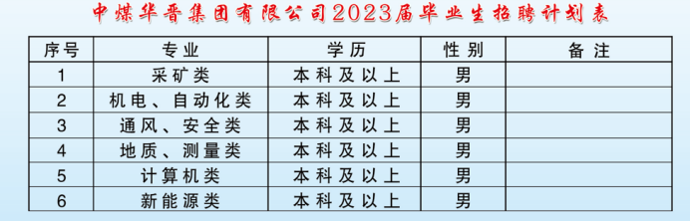

**三、岗位要求**

（一）2023年全日制应届毕业生。

（二）身体健康，品行端正，在校期间无不良记录；

（三）有从事煤炭事业的意愿；

（四）按时取得毕业证、学位证；

（五）服从单位分配。

**四、福利待遇**

（一）完善的央企薪酬体系，提供行业内具有竞争力的薪酬水平。

（二）企业为职工缴纳五险二金一补充：养老、医疗、工伤、失业、生育、住房公积金、企业年金、补充医疗保险。

（三）企业为职工免费提供单身公寓。

（四）提供就餐补贴和井下班中餐补贴。

（五）职工享有探亲假、年休假等。

（六）中央企业大平台的工作、学习、锻炼机会和职业晋升通道。

**五、联系方式**

联 系 人：王女士、李先生

联系电话：0359—2311049

联系邮箱：[zmhjzp2021@163.com](mailto:zmhjzp2021@163.com" \t "https://hr.bysjy.com.cn/campus/_blank)

联系地址：山西省运城市河津市王家岭

报名二维码：